Такой вопрос, как пожарная безопасность, летом является серьезным и важным для каждого человека. В жаркое время года вероятность возникновения возгораний на природе и в помещении возрастает, накладывая на людей дополнительные требования по аккуратности и внимательности к своим действиям. Банальная неосторожность становится причиной серьезных последствий, лесных пожаров, занимающих гектары территорий, гибели диких животных и граждан.
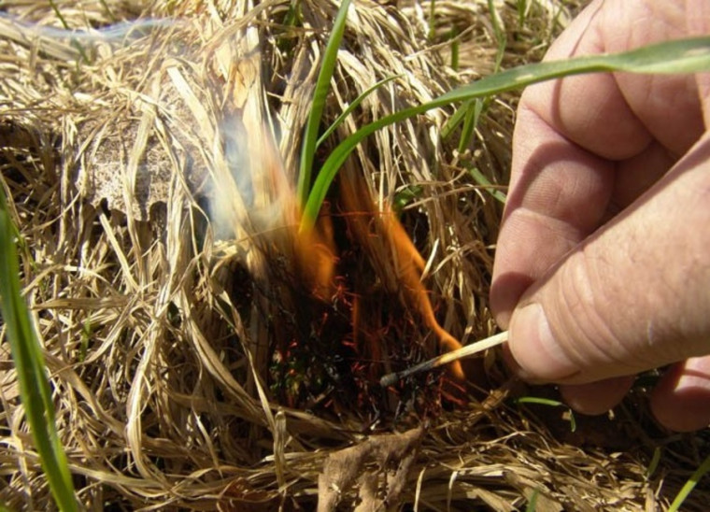
Такой вопрос, как пожарная безопасность, летом является серьезным и важным для каждого человека. В жаркое время года вероятность возникновения возгораний на природе и в помещении возрастает, накладывая на людей дополнительные требования по аккуратности и внимательности к своим действиям. Банальная неосторожность становится причиной серьезных последствий, лесных пожаров, занимающих гектары территорий, гибели диких животных и граждан.
Отдых на природе, куски стекла или стеклянные предметы (срабатывающие как линза для солнечных лучей), недогоревший костер, окурок, брошенный на сухую траву – это оказывается причиной бедствий и проблем. Следуя правилам поведения в весенне-летнее время, вы спасаете себя, окружающих людей и природу от неприятностей.
Лето — время отпусков и опасности. Самый серьезный этап в году, когда проблема несанкционированных возгораний предельно актуальна. Температура окружающей среды достигает 30-40 градусов на открытом солнце, пламя возникает легко и потушить его без спецсредств и доступа к воде, песку оказывается нелегко.
Летний пожароопасный период отличается наличием у большинства людей отпусков, каникул, праздников на природе, что также накладывает свой отпечаток на ситуацию с возгораниями. В это время нужно проявлять особенную осторожность, внимательность и неуклонно следовать советам разумного поведения, необходимо соблюдать меры пожарной безопасности.
Инструктор противопожарной профилактики пожарной части Рыльского району Савченко Н.Д. информирует:
Чтобы свести вероятность ЧП к минимуму, необходимо придерживаться следующих советов:
• не заправлять автомобиль при запущенном двигателе;
• не разжигать костер в ветреную погоду;
• не разжигать пламя возле зданий, техники, легко воспламеняющихся материалов;
• нельзя доверять огонь и уход за ним несовершеннолетним;
• необходимо применять тепловую защиту для оборудования;
• не разводить костер в непосредственной близости к деревьям, и не оставлять угли от него не затушенными.
Сводка правил поведения содержит много пунктов, с которыми обязательно должен ознакомиться подробно каждый человек.
Появление возгорания на природе провоцируют многие факторы, учесть которые все не представляется возможным. Чаще всего таковым являются:
• оставляются без присмотра источники огня. Брошенный окурок, спичка, недогоревший костер – все это потенциальная опасность;
• пал сухой травы, что нередко наблюдается в сельской местности и пригороде;
• проведение работ, связанных с огнем, в условиях устойчивой сухой погоды, без следования правилам безопасности: использование болгарки, сварочного аппарата, горелки и т. д.
Причиной возгорания оказывается также сжигание мусора, баловство, возгорание легковоспламеняющихся предметов и материалов при неправильном хранении и эксплуатации.
Берегите себя и природу от огня! Отдыхайте и работайте только с соблюдением правил пожарной безопасности и здравого смысла!

